Объекты

Справочники
Подразделения - в каркасной конфигурации присутствует с предопределенными подразделениями
Должности
ТипыГрафика
Физические лица (Стаж(начальный на момент приема), ДатаПриема)
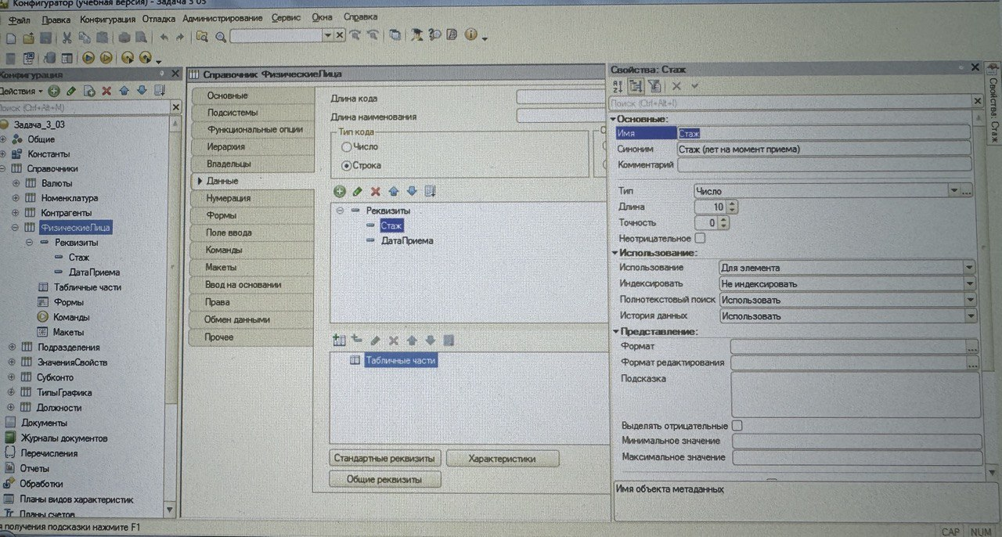

ПВР «Основные начисления»
РР «Основные начисления»

ПВР «Дополнительные начисления»
PP «Дополнительные начисления»

РС «Сведения Сотрудниках»

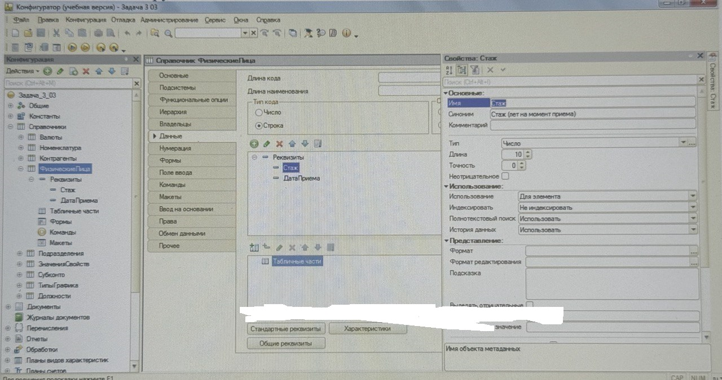
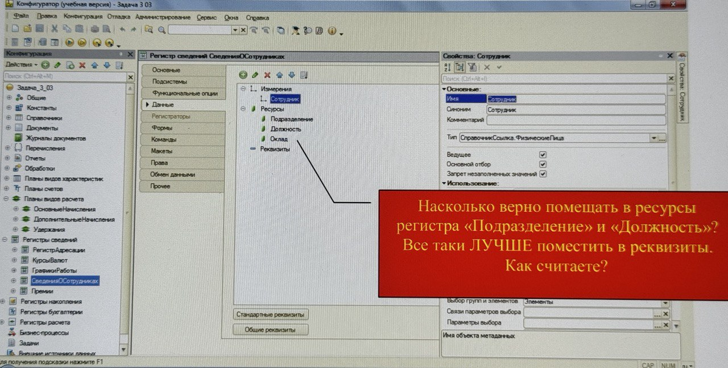

РС «Премии»

